МУНИЦИПАЛЬНОЕ БЮДЖЕТНОЕ ОБРАЗОВАТЕЛЬНОЕ УЧРЕЖДЕНИЕ ДОПОЛНИТЕЛЬНОГО ОБРАЗОВАНИЯ ЦЕНТР ДЕТСКОГО ТЕХНИЧЕСКОГО ТВОРЧЕСТВА «Юный техник» муниципального образования город Краснодар

Методическая разработка на тему «Основы инфографики. Использование инфографических методов представления информации в дополнительном образовании детей и подростков»

Педагог дополнительного образования
Колесник Андрей Сергеевич

Краснодар, 2022

Пояснительная записка

Инфографика - это искусство визуального предоставления информационных данных или идей, основной целью которой является донесение разной по уровню сложности информации до аудитории наиболее быстрым и понятным образом. Мы живем в эпоху всемирной цифровизации, где для информационной составляющей вообще нет никаких границ. Мы в любой момент и в любом месте земного шара имеем доступ к неограниченному потоку информации, весь функционал IT-технологии cейчас доступен каждому.
Актуальность наглядного представление информации, данных и знаний посредством иллюстраций и графики в целом считается востребовательным, эффективным и выразительным для большинства источников информации. Это связано с тем, что все больше людей ориентированы и легче воспринимают зрительные образы: изображения, схемы, коллажи, клипы, и в меньшей степени - текст.
Современная образовательная система дополнительного образования уделяет огромное внимание инновационным подходам в самом процессе обучения. Инфографический вариант представления информации – достаточно эффективный инструмент в реализации данных подходов.
Востребованность инфографического предоставления информационных данных связана с тем, что в современном обществе такой метод нужен в широком спектре всех сфер социокультурной жизни индивида — в журналистике, в бизнес-отчетах, в интерфейсах автомобилей, в фитнес-трекерах. Спорт, музыка, кино — практически везде необходима работа с визуализациями и требуется уникальное и эстетическое оформление диаграмм или графиков, поэтому практические навыки, которые в дальнейшем получат обучающиеся при взаимодействии с данной разработкой без сомнения будут крайне актуальны в дальнейшем.
Основной целью данной методической разработки является знакомство обучающихся с функциональными особенностями инфографики.
Среди задач инфографического варианта предоставления информации принято считать:
- рассказать о возможностях создания собственных вариантов инфографических наработок используя базовый набор инструментов графических программ, а также средствам обработки готовых рисунков с целью воплощения новых творческих задач;
- научить обучающихся базовым навыкам практической работы с компьютером, программным обеспеченьем, операционными системами;
- продемонстрировать эффективную возможность использования различных онлайн-сервисов для разработки и составления диаграмм, графиков, таблиц, графических данных;
- создать благоприятные условия для развития у обучающихся умений анализа познавательного объекта (определение понятия, постановки цели, работы с задачами др.);
- развить навыки у обучающихся самостоятельной работы с объемами информацией и развитие умений по поиску и вычленению основной проблематики массивов информационного контента.
Стоить отметить, что полученные знания, умения и навыки работы с инфографическими инструментами, вариантами графического предоставления информации и освоение программного обеспечения будут широко применятся и при дальнейшем развитии и обучении детей и подростков не только в сфере дополнительного образования.

Технология создания инфографики с помощью онлайн-сервиса Canva

В создании инфографических памяток, сборников, буклетов достаточно эффективно применяются различные онлайн-сервисы. Одни из таких и является Canva.
Сервис представляет собой кросс-платформенное ПО для создания графического, WEB-дизайна.
Данный сервис всё больше привлекает внимание пользователей тем, что создание своих проектов строится на принципе «drug and play» - т.е. простого перетаскивания готовых элементов и подгонкой изменяемых шаблонов. Встроенный графический редактор сервиса Canva даёт доступ к обширной библиотеке шаблонов, различных элементов, фотографий, иллюстраций и шрифтов. Не зря сервис интересует как рядовых пользователей, так и профессиональных дизайнеров. Совсем недавно сервис стал доступен на и русском языке, в нём появилось также много шаблонов, полезных для образования. Среди них можно выделить такие как:
- интерактивные презентации
- образовательные инфографики
- баннеры
- плакаты
- буклеты

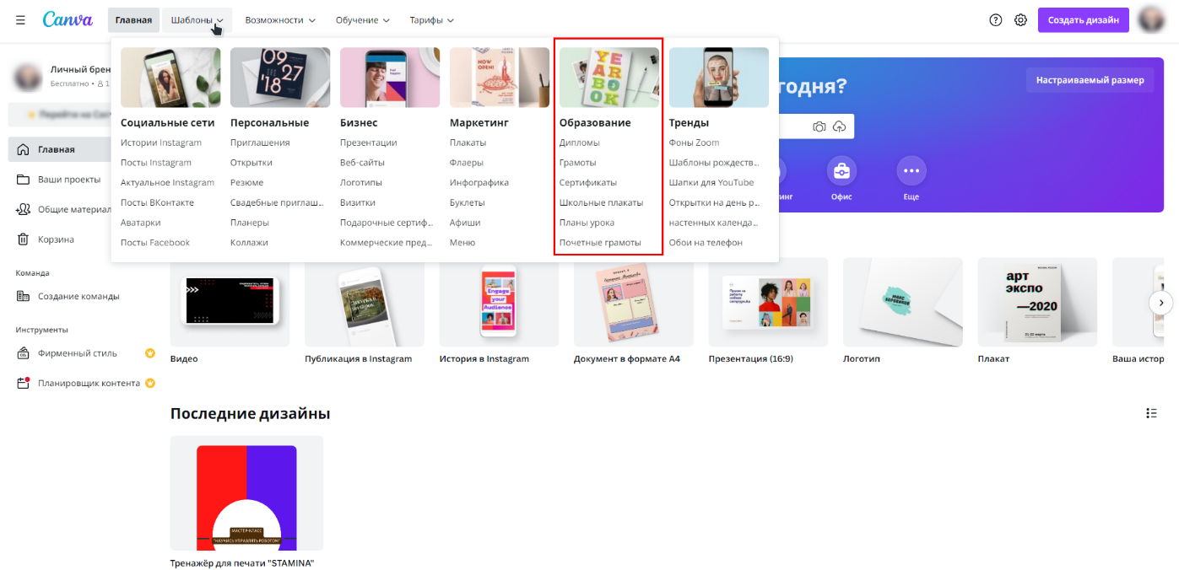

Рис. 1 – интерфейс онлайн-сервиса Canva

Используя шаблоны, вам захочется не просто ввести свои данные, но что-то отредактировать, вставить свои пиктограммы и изображения, вставить новые мультимедийные объекты.
Создание инфографики в образовательных целях тоже достаточно популярный способ предоставления определённого массива информации. Достаточно просто в поиске сайта осуществить следующий запрос.

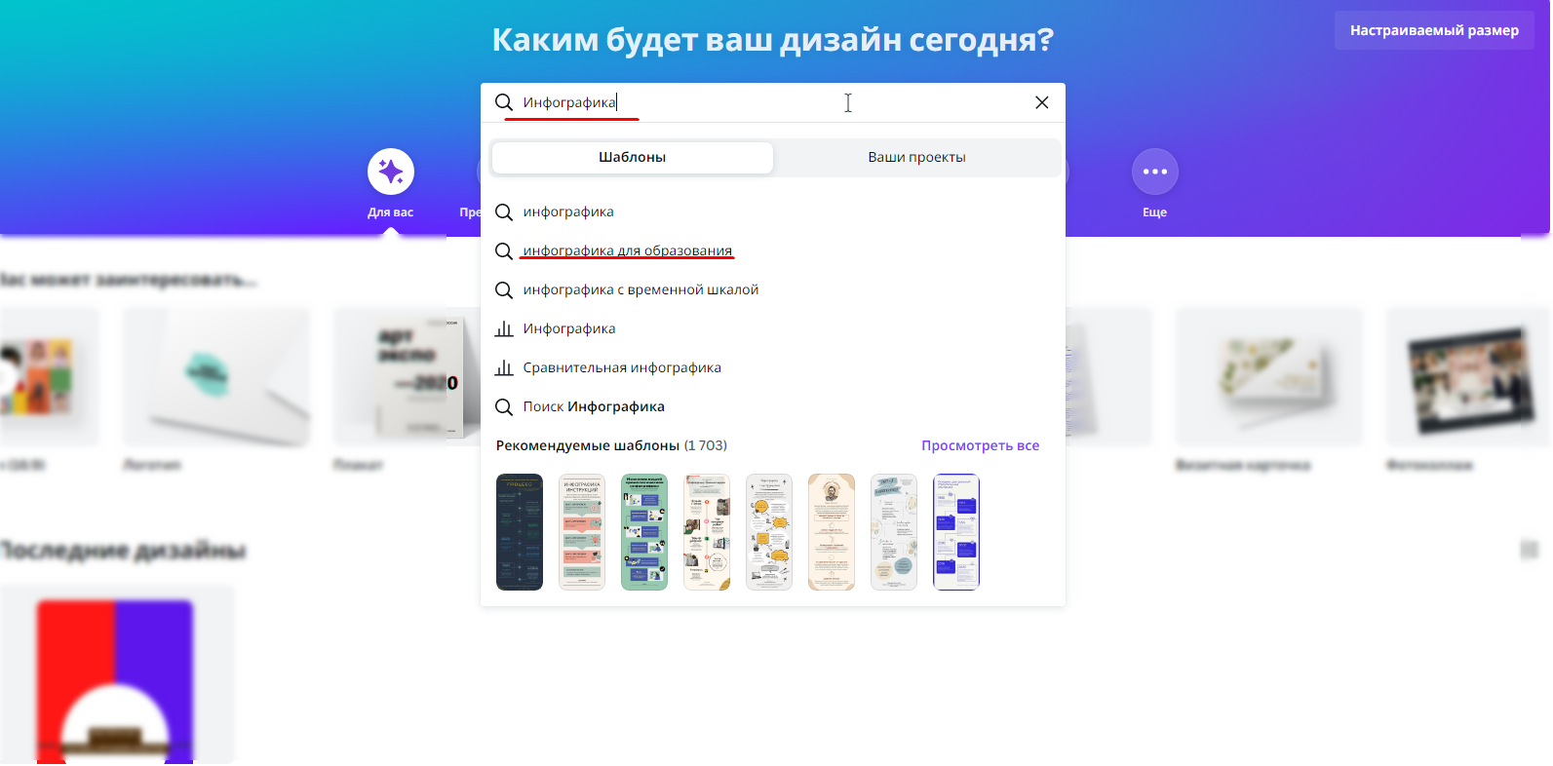
Рис. 2 – переход к образовательной инфографике в сервисе Canva

Выбранный шаблон для создания образовательной инфографики уже готов к редактированию и дальнейшим вариативным манипуляциям с текстом и изображением. Всё интуитивно понятно. Разумеется, прежде чем переходить к непосредственному созданию визуальной памятки – необходимо чётко понимать: что мы хотим донести до объекта, на который и будет направлен наш поток чёткой информации?
Сделать это не составит труда, на занятиях в объединениях «Медиабезопасность» и «Компьютерная грамотность» обучающиеся центра дополнительного образования «Юный техник» разрабатывают памятки по безопасному использованию сети «Интернет». У них это действительно хорошо и информативно получается это делать.
Обучающиеся самостоятельно разрабатывают концепцию построения основных тезисов для своих памяток, занимаются поиском текстовой информации, примерных изображений для использования в своей памятки, просмотром опорно-обучающих видеороликов по смежным с созданием информационного проекта темам.
Компетентная задача педагога дополнительного образования при этом заключается в мониторинге, корректировке, а также оценивании валидности найденной информации, графических изображений, разнообразных сопутствующих элементов для создания своего инфографического продукта обучающимися.
В данном формате образовательного взаимодействия с обучающимися необходимо придерживаться следующих опорных этапов, целенаправленное следование по которым гарантирует успешность в выполнении поставленной задачи.
Путём набрасывания основных тезисных позиций – обучающийся придерживается следующего алгоритма выполнения работы:

«Подбор информации + Примерная зарисовка = Представление инфографики»

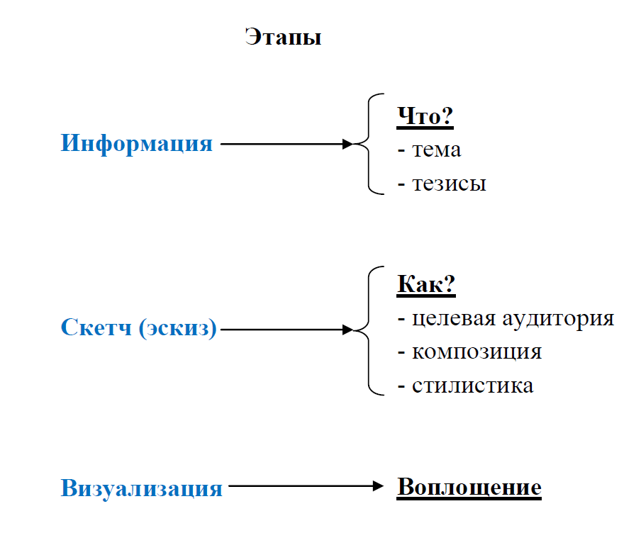
Рис. 4 – Опорные этапы эффективного построения инфографического материала

Среди основных сложностей при разработке дизайна инфографического изображения у обучающихся может возникнуть проблема в поиске необходимой, валидной, актуальной текстовой информации для своих тезисных пунктов. Основная задача педагога в решении данной проблемной ситуации заключается в предоставлении помощи, поиске, актуализации, артикуляции основных теоретических особенностей выбранной для разработки проекта темы.
Путём многократного взаимодействия с основными инструментами сервиса Canva, а также фиксация при поиски информационных тезисов именно на конкретной теме, которую обучающийся хочет раскрыть в своём проекте – можно нивелировать все технические ошибки в работе.
Стоит также отметить, что создание инфографики вряд ли займет меньше времени, чем написание подробной инструкции текстом. Придется сначала хорошо продумать логику и структуру, а затем тщательно подобрать или спроецировать все элементы. Следует мотивировать обучающихся тем, что по завершении работы пользователи – оценят их проект на высоком уровне.

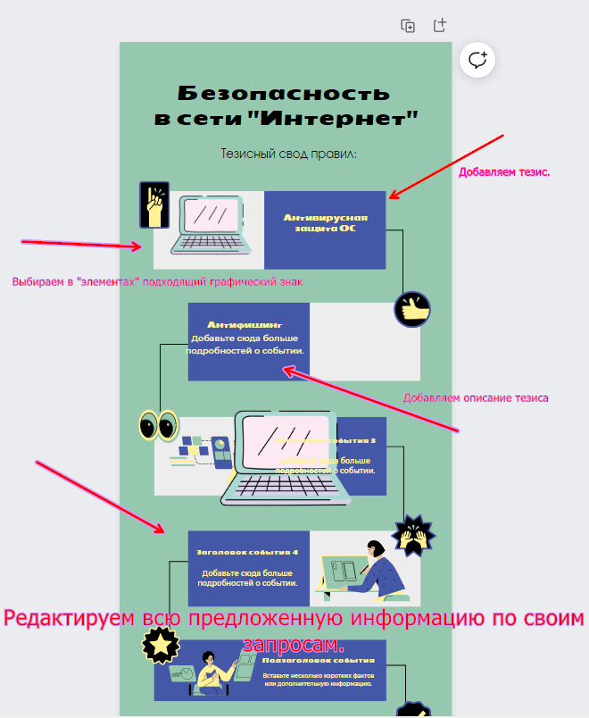

Рис. 3 – Пример разработки инфографической памятки по безопасному использованию сети «Интернет» / Процесс создания инфографики обучающимся

В завершении хочется отметить, что результативность использования технологии создания инфографических макетов в дополнительном образовании заключается именно в умении свести вектор поискового интереса у обучающихся до конкретных, валидных, уместных, актуальный запросов. Это означает, что обучающий не только выполняет тривиальный поиск «информации по заданной педагогом теме», но и проявляет свой субъективный анализ найденного; занимается анализом и сопоставлением полученного информационного материала; учится вычленять или наоборот обобщать то количество информации, которое удалось найти при помощи поисковых сервисов по запрашиваемому тайтлу.
На занятиях, в которых мы используем инфографический вариант представления и создания информации среди обучающихся удалось проследить достаточно интересную тенденцию. Цифровое взаимодействие с художественной составляющей в визуальной проективной работе помогает пробудить все свои творческие скрытые или явные потенциалы подопечных. Ребёнок с огромным интересом занимается поиском и подбором графического оформления различных элементов своего проекта. Разумеется, результативность использования данной технологии не ограниченна конкретно только этими фактами.
Инфографическая технология создания, представления, редактирования разных видов информации достаточно эффективно реализуется в нашем учреждении дополнительного образования «Юный техник». Надеемся, что коллеги вновь вспомнят о существовании данной технологии и качественно улучшат формат подачи информационного потока для обучающихся на своих занятиях.

Литература

- Артюхин, В.В. Статистическая графика и инфографика: области
применения, актуальные проблемы и критерии оценки: учебник / В.В. Артюхин. – Москва: Просвещение, 2012. – 132
- Изместьева, Е. Как создавать интерактивную инфографику: пособие по визуализации данных для начинающих [Электронный ресурс] / Е. Изместьева. – Режим доступа: https://te-st.ru/2014/09/ 22/interactive-infographics/ Изместьева, Е.Лаптев, В.В. Инфографика: основные понятия и определения / В.В.
3. 8 советов, которые помогут сделать визуализацию правильно [Электронный ресурс] / Е. Изместьева. – Режим доступа: https://te-st.ru/2014/05/22/8-visualisation-advices/
4. Инфографика. Крупный план [Электронный ресурс]//.Инфографика в примерах. URL: http://infoanalyze.blogspot.ru/2010/06/blog-post.html
5. Изобразительная статистика, Введение в инфографику, Лаптев В.В., 2012.
6. Лаптев // Научно-технические ведомости Санкт-Петербургского государственного политехнического университета. Гуманитарные и общественные науки. – 2013. – № 184. – С. 180-187.
7. Нефедьева, К.В. Инфографика – визуализация данных в аналитической деятельности / К.В. Нефедьева // Труды Санкт-Петербургского государственного университета культуры и искусств. – 2013. – Т. 197. – С. 89-93.

Видеография:
- «Что такое инфографика?» https://vk.cc/cciU8N

- «Как пользоваться сервисом Canva»: https://vk.cc/cciUaa

